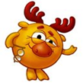 | Олимпиада для учащихся начальной школы  по обществознанию и краеведению  «Турнир Смешариков» - 2022-2023 учебный год  2 класс  Фамилия____________________ Имя_______________  Школа ________________________
- Помоги Лосяшу выбрать один правильный ответ.

1.Объединение кровных родственников или близких людей, у которых общий дом и хозяйство, называется…
а) группой; б) коллективом; в) семьей; г) командой.
2.Как называется страна, в которой ты живешь?
а) Азия; б) Россия; в) СССР; г) Москва; д) Европа.
3.Основной Закон Российской Федерации называется…
а) кодекс; б) устав; в) конституция; г) энциклопедия; д) правила.
4.О чем рассказывает родословная семьи?
а) о членах семьи, с которыми ты живешь в одном доме;
б) о членах семьи, живущих в других городах;
в) о поколениях людей одной семьи (рода);
г) о родных братьях и сестрах
5.Какая из пословиц устарела и не подходит для современной школы:
а) «кто грамоте горазд, тому не пропасть»;
б) «азбука наука, а ребятам мука»;
в) «повторение-мать учения»;
г) «без палки нет учения».
6.Как называют людей, кто живёт на планете в одно время, в одну эпоху?
а) современники; б) сверстники; в) потомки; г) ровесники.
7. Выбери правильную последовательность цветов в российском флаге?
а) белый-синий-красный; б) синий-белый-красный; в) белый-красный-синий; г) синий-красный-белый с изображением двуглавого орла.
8. Что такое герб?
а) эмблема, отличительный знак, передаваемый по наследству;
б) полотнище геометрической формы, имеющее какую-либо специальную расцветку;
в) песня, восхваляющая и прославляющая кого-либо или что-либо.
9. Какое учебное заведение даёт профессию?
а) школа
б) колледж
в) библиотека
10. Найди группу, в которой перечислены профессии людей, работающих только в сфере культуры.
а) учитель, воспитатель, библиотекарь;
б) экскурсовод, клоун, артист;
в) писатель, художник, маляр.

- Помоги Лосяшу ответить на вопросы об Ивановском крае.

1. В 1877 г. в Иваново-Вознесенске на Старой Волостной улице (ныне Садовой) был разбит первый...
а) сквер; б) бульвар; в) сад; г) огород.

2. В 1918 году в Иванове впервые было открыто (а, ы)...

а) первая школа; в) ремесленное училище; б) детские ясли; г) высшее учебное заведение.

3.Зачем женщины из других городов съезжались в Иваново?
а) выйти замуж; б) получить образование; в) работать ткачихой.
4. Собака какой маленькой породы изображена рядом с Аркадием Северовым в городе невест?
а) шпиц; б) бульдог; в) далматинец; г) такса.

5. Как называются жители наше города?
а) ивановцы; б) ивановчане; в) ивановинцы; г) иваново-вознесенцы

6. Как называется ткань из хлопка, которая прославила наш край на весь мир?
а) шёлк; б) ситец; в) сатин; г) гобелен

7. Назовите самый древний город Ивановского края.
а) Плес; б) Южа; в) Юрьевец; г) Вичуга

8.Что делает девушка на гербе Иваново?
а) вяжет; б) прядет; в) вышивает; г) смотрит карту.

9. Какой код субъекта Российской Федерации имеет Ивановская область?
а) 62; б) 52; в) 73; г) 38; д) 37
10. Составь логические цепочки, сопоставив фото , Ф.И.О. и их должностью/ профессией/известной информацией
I.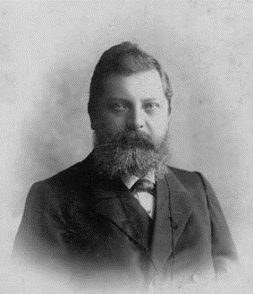 | II.  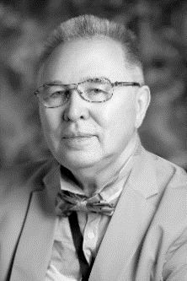 | III. | IV.  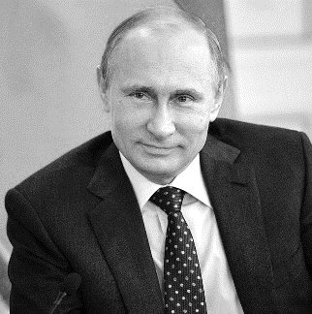 | V.
А.  Шарыпов Владимир Николаевич | Б.  Путин Владимир Владимирович | В.  Воскресенский Станислав Сергеевич | Г.  Бурылин Дмитрий Геннадьевич | Д.  Зайцев Вячеслав Михайлович
1.  Губернатор Ивановской области | 2.  Русский фабрикант, меценат, основатель музея в г. Иваново | 3.  Российский художник-модельер | 4.  Мэр города Иваново | 5.  Президент Российской Федерации
I. - - | II. - - | III. - - | IV. - - | V. - -
- Задания от Лосяша.
Разгадай ребусы на тему: Профессии.

- ____________________________________________________
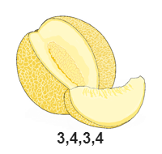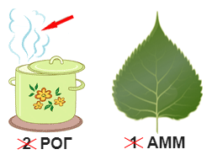

3. _____________________________
2. _____________________________

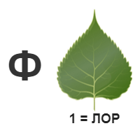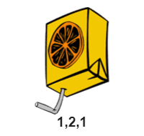

5. _____________________________
4. _____________________________

Ты выполнил все задания! Молодец!
Максимальный балл за олимпиаду – 34 б.

